МІНІСТЕРСТВО ОСВІТИ І НАУКИ УКРАЇНИ
КРЕМЕНЧУЦЬКИЙ НАЦІОНАЛЬНИЙ УНІВЕРСИТЕТ
ІМЕНІ МИХАЙЛА ОСТРОГРАДСЬКОГО
КАФЕДРА АВТОМАТИЗАЦІЇ ТА ІНФОРМАЦІЙНИХ СИСТЕМ

Звіт з лабораторної роботи 1
з навчальної дисципліни NoSQL бази даних
Створення документної бази даних MongoDB та завантаження документів
Варіант 5

Виконав
студент групи КН-24-1
Левченко Д. В.
Перевірив
Андреєв П. І.

Кременчук 2026

Лабораторна робота 1
Тема. Створення документної бази даних MongoDB та завантаження документів.
Мета. Набути практичних навичок створення бази даних і колекцій у MongoDB, імпортування зовнішніх JSON-даних за допомогою mongoimport, додавання документів методами insertOne() та insertMany(), а також дослідити поля, типи даних, вкладені об'єкти й масиви у MongoDB Compass.

Постановка завдання
Для варіанта 5 створити документну базу даних навчального портфоліо. База повинна містити не менше 7 колекцій, а кожна колекція - не менше 10 документів. Дані потрібно додати за допомогою mongoimport, insertOne() та insertMany(). Результат необхідно перевірити у графічному застосунку MongoDB Compass.

Короткі теоретичні відомості
MongoDB зберігає дані у BSON-документах. Документи об'єднуються в колекції, а колекції належать базі даних. На відміну від таблиці реляційної бази, документи однієї колекції можуть мати різний набір полів. Поле _id є унікальним ідентифікатором документа.
Формат BSON підтримує прості типи, дати, масиви та вкладені об'єкти. У цій роботі масиви використано для переліку технологій, навичок і файлів, а вкладені об'єкти - для відомостей про викладача, репозиторій, вимоги та критерії оцінювання.
Утиліта mongoimport завантажує дані із зовнішнього JSON-файлу. Метод insertOne() додає один документ, а insertMany() - масив документів за один виклик.

Проєктування бази даних
База даних має назву nosql_lab1_variant5. Предметна область - електронне навчальне портфоліо студента. Назви дисциплін, лабораторних робіт і технологій узято з матеріалів інших предметів цього репозиторію.
Колекція | Документів | Призначення
disciplines | 10 | Дисципліни та технології
students | 10 | Студенти й портфоліо
teachers | 10 | Викладачі та дисципліни
laboratory_works | 10 | Лабораторні роботи з різних предметів
assignments | 10 | Вимоги до робіт
submissions | 10 | Подання робіт у репозиторії
grades | 10 | Стани перевірки та оцінювання

У кожній колекції створено по 10 документів, тобто база містить 70 навчальних документів.

Хід роботи

Імпортування JSON файла
Колекцію disciplines створено з файла data/disciplines.json командою mongoimport. Файл містить 10 документів із масивом technologies та вкладеними об'єктами curator і source.
mongoimport --uri "mongodb://127.0.0.1:27017" --db "nosql_lab1_variant5"
--collection "disciplines" --file ".\data\disciplines.json" --jsonArray

Додавання одного документа
Перший документ колекції students додано методом insertOne().
db.students.insertOne({
_id: "student-01",
fullName: "Левченко Д. В.",
group: "КН-24-1",
semester: 5,
portfolio: { repository: "dirana21/5_Semestr", owner: true },
skills: ["Python", "C#", "MongoDB", "Git"]
});

Додавання масиву документів
Ще 9 документів колекції students, а також документи колекцій teachers, laboratory_works, assignments, submissions і grades додано методом insertMany(). Усі операції зібрано у сценарії scripts/init_portfolio.js.
db.students.insertMany(studentDocuments);
db.teachers.insertMany(teacherDocuments);
db.laboratory_works.insertMany(laboratoryDocuments);
Після наповнення створено індекси за кодом дисципліни, групою, посиланням на лабораторну роботу, студентом і датою подання.

Результати у MongoDB Compass
У лівій частині MongoDB Compass видно базу nosql_lab1_variant5 та всі 7 колекцій. Для відкритої колекції assignments застосунок показує 10 документів.
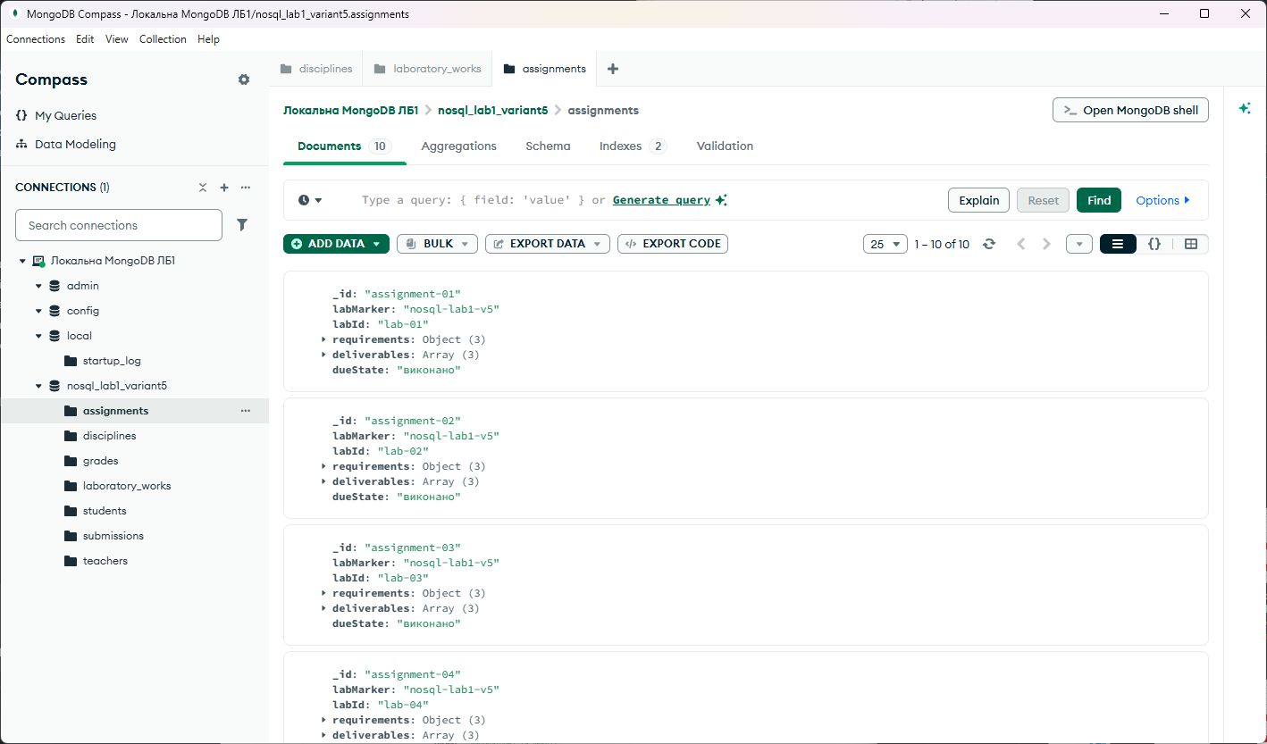
Рисунок 1 - База даних із сімома колекціями
У колекції disciplines, завантаженій за допомогою mongoimport, виконано фільтр за _id зі значенням course-01. Розкритий документ містить масив технологій, вкладений об'єкт куратора, назву папки-джерела та номер варіанта 5.
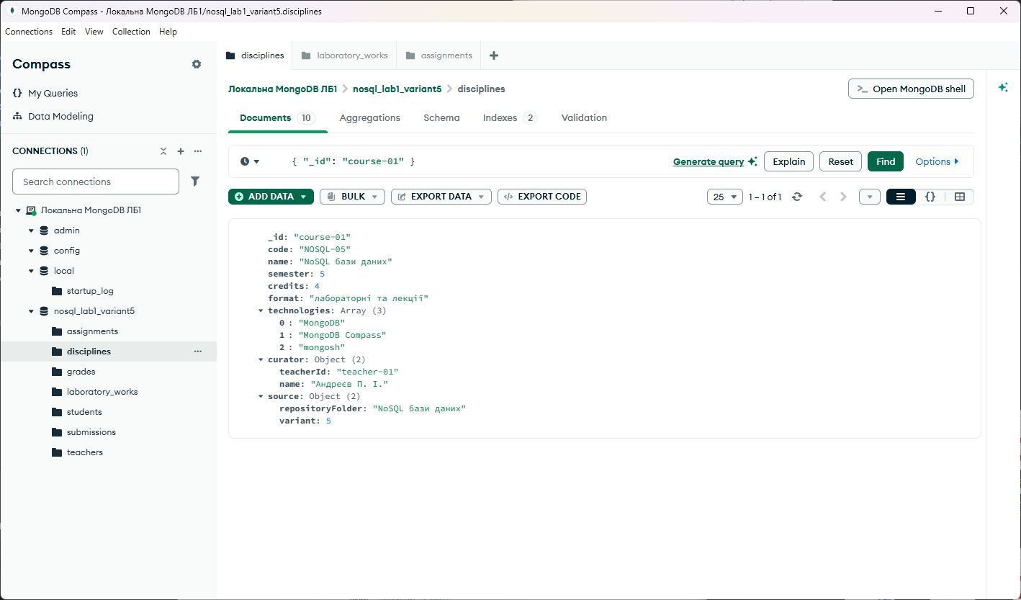
Рисунок 2 - Структура документа з масивом і вкладеними об'єктами
Колекція students містить 10 документів. Перший документ із даними виконавця створено через insertOne(), решту дев'ять - через insertMany().
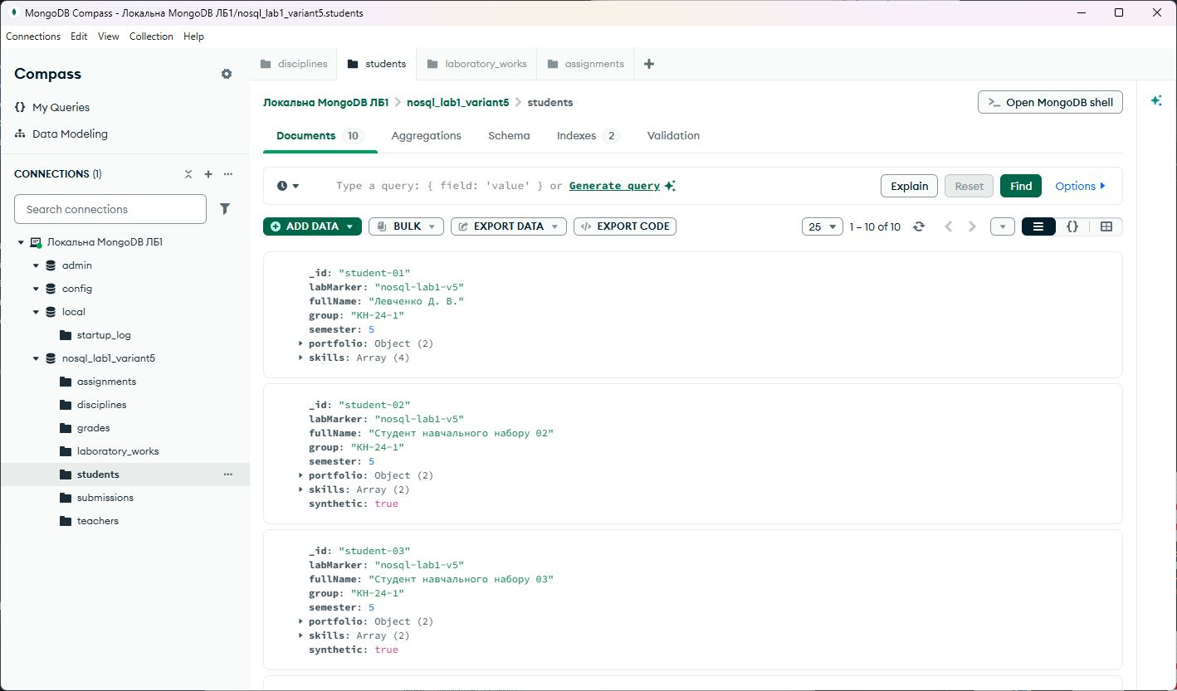
Рисунок 3 - Результат використання insertOne та insertMany
Колекція laboratory_works демонструє використання даних з інших дисциплін репозиторію. Документи містять номер роботи, варіант, тему, інструменти та стан виконання.
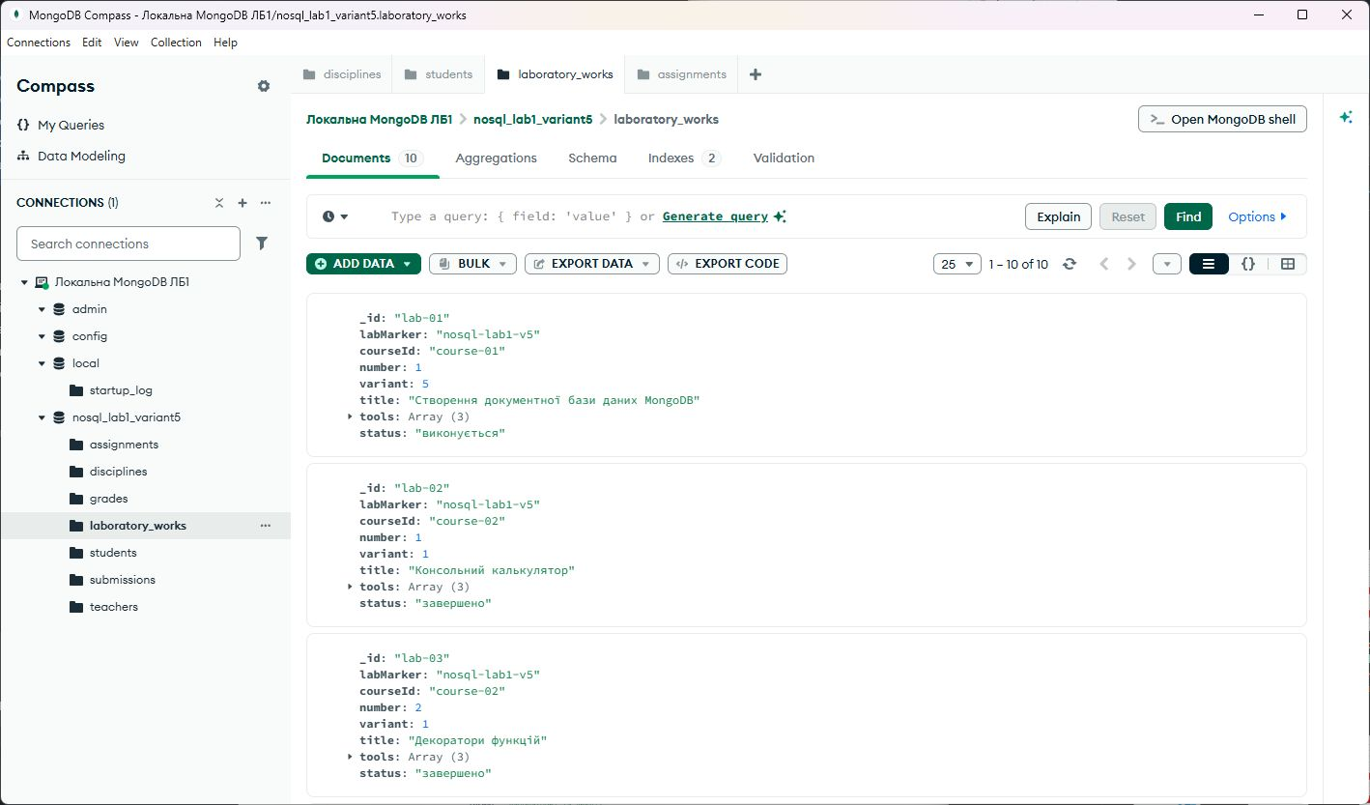
Рисунок 4 - Документи навчального портфоліо

Перевірка
Сценарій scripts/verify_portfolio.js перевіряє наявність семи потрібних колекцій і кількість документів у кожній.
Колекція | Результат
disciplines | 10
students | 10
teachers | 10
laboratory_works | 10
assignments | 10
submissions | 10
grades | 10

Умову лабораторної роботи виконано: база має 7 колекцій і 70 документів, усі колекції містять не менше 10 документів.

Відповіді на контрольні питання
1 Якою командою в mongosh переключитися на базу даних test
Потрібно виконати команду use test.
2 Чи потрібно заздалегідь створювати колекцію перед вставленням даних у MongoDB
Ні. Якщо колекції ще немає, MongoDB створить її автоматично під час першого вставлення документа. За потреби колекцію можна створити явно методом db.createCollection().
3 Для чого використовується команда insertMany
Метод insertMany() додає до колекції декілька документів за один виклик. Аргументом є масив документів.
4 Чи можна в одній колекції зберігати документи з різними полями
Так. MongoDB має гнучку схему, тому документи однієї колекції можуть відрізнятися набором і типами полів. Для керованого контролю структури можна додати правила валідації.
5 Який метод використовується для вставлення одного документа в колекцію
Для одного документа використовується метод insertOne().

Висновки
Створено базу nosql_lab1_variant5 для навчального портфоліо: 7 колекцій по 10 документів. Дані завантажено за допомогою mongoimport, insertOne() та insertMany(), а структуру, масиви й вкладені об'єкти перевірено в MongoDB Compass. Матеріали роботи розміщено в репозиторії GitHub: https://github.com/dirana21/5_Semestr

